Муниципальное бюджетное дошкольное образовательное учреждение «Детский сад №35» присмотра и оздоровления

г.Дзержинск п.Желнино Нижегородской области

ЭКОЛОГИЧЕСКИЙ ПРОЕКТ

«ПОКОРМИТЕ
ПТИЦ ЗИМОЙ»

Старший дошкольный возраст

Автор:
Воспитатель
Скворцова Надежда вячеславовна

2020г.

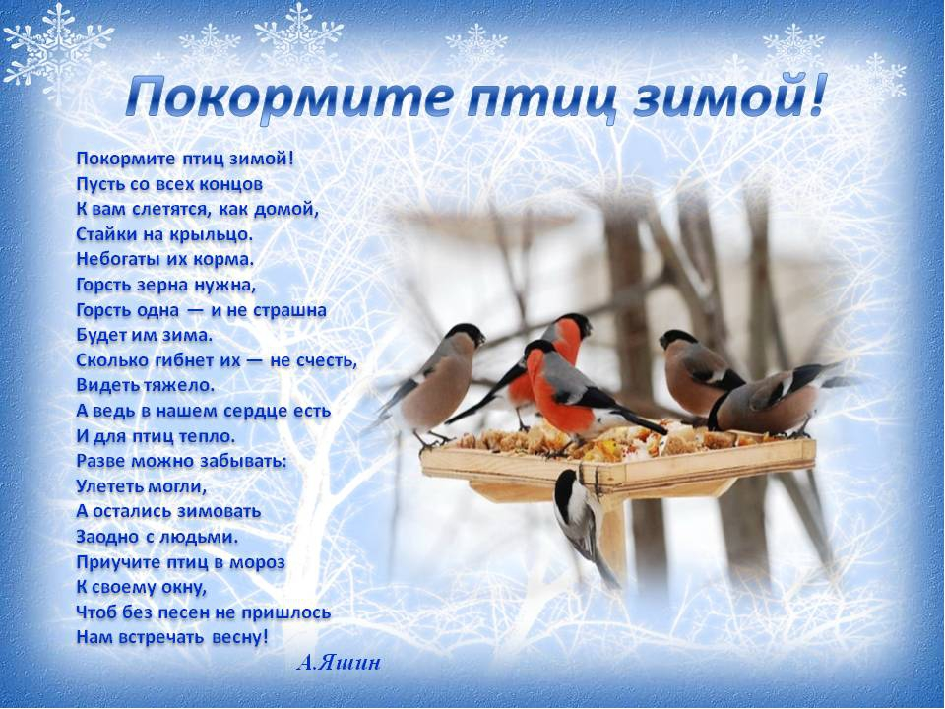

ПАСПОРТ ПРОЕКТА

«Покормите птиц зимой»

Описание проекта

Тип проекта:
- по доминирующей деятельности – информационный. творческий
- по характеру содержания - ребенок и природа
- по количеству участников – групповой
- по характеру контактов – внутри одной возрастной группы (старший дошкольный возраст)
- по продолжительности –краткосрочный с 21.11.2020 по 16.12.2020г.

Актуальность проекта
В холодное время года перед зимующими птицами встают жизненно важные вопросы: как прокормиться. Иногда естественный корм становится практически недоступным, поэтому многие птицы не могут пережить зиму и погибают. Необходимо подкармливать птиц, мастерить кормушки. Благодаря этой помощи, до весны доживет их намного больше. Богаче будут наши леса и парки. В период дошкольного детства происходит становление человеческой личности, формирование начал экологической культуры. Поэтому очень важно разбудить в детях интерес к живой природе, воспитывать любовь к ней, научить беречь окружающий мир.
И мы, педагоги, совместно с родителями должны расширять представления детей о птицах, зимующих в нашей местности и их характерными особенностями; воспитывать желание заботиться о птицах, помогать им в холодное зимнее время.

Мотивация – модель трёх вопросов

Что мы знаем? | Что мы хотим узнать? | Как узнать?
- Птицы летают, у них есть крылья.  - Птицы улетают на юг.  - Зимующих птиц.  - Их необходимо подкармливать в холодное время года. | - Почему их называют зимующими.  - Чем можно и чем нельзя подкармливать птиц.Как часто подкармливать птиц.  - Где птицы ночуют.  - Почему птицы летят зимой ближе к человеку.  - Как необходимо помогать птицам.  - Как сделать кормушку для птиц своими руками и из какого материала? | - Можно рассмотреть иллюстрации  - Прочитать в книжке  - Спросить у воспитателя или родителей  - Посмотреть в компьютере  - Посмотреть по телевизору

Цель проекта: Формирование системы экологических знаний и представлений. Формирование осознанно правильного отношения к объектам живой природы (птицам) в зимнее время. Участие детей в посильной для них деятельности по уходу за птицами, по охране и защите природы.
Задачи проекта:

- Расширять представления о зимующих птицах, особенностях их образа жизни, питания.
- Расширять представления детей о взаимосвязи между живой и неживой природой, о роли человека в жизни птиц, о значении подкормки птиц.
- Развивать познавательный интерес к наблюдению за зимующими птицами
- Расширять представления детей и родителей о видах кормушек, способах их изготовления из разного материала.
- Заинтересовать детей и их родителей природоохранной деятельностью, ее организацией, довести до их сознания необходимость воспитания у детей любви и бережного отношения к птицам.
Ожидаемые результаты:
От детей:
-Формирование элементарных представлений о зимующих птицах, знаний каким кормом они питаются.
-Формирование представлений о правильных способах взаимодействия с зимующими птицами.
-Развитие интереса к наблюдению за птицами.
- Формирование любознательности, творческих способностей, познавательной активности, коммуникативных навыков.
От родителей:
-Повышение уровня экологической воспитанности родителей.
-Привлечение родителями детей к наблюдениям за птицами, к совместному труду в природе, заботе о птицах.
От педагогов:
-Вести активную работу по экологическому воспитанию детей.
-Улучшение предметно – развивающей среды.
-Использование различных форм работы, интеграции образовательных областей.
-Распространение и обобщение опыты.
-Совершенствование техники проектной деятельности.
Этапы реализации проекта:
I этап – подготовительный
II этап – основной (практический)
III этап - заключительный

I этап - Подготовительный:
- Обсуждение темы проекта, цели и задач с детьми и родителями.
- Определение уровня знаний детей о зимующих птицах.
- Анкета для родителей
- Подбор необходимых литературы и наглядных пособий
- Создание необходимых условий для реализации проекта.
- Перспективное планирование проекта..
- Подбор дидактического и методического материала по проекту и для изготовления зимнего лепбука по теме.
- Подбор конспектов НОД по теме проекта.
- Оформление детской книжной выставки.
- Создание дневника наблюдения за прилетом птиц на кормушки.
- Оформление консультаций для родителей
- Оформление папок-передвижок для родителей
- Оформление агитационных плакатов "Покормите птиц зимой".
- Оформление памяток - "Чем кормить птиц?".

II этап - Основной (практический)
Планирование работы в процессе реализации проекта:

Образовательные  области | Виды детской деятельности
Социально - коммуникативное развитие | Заготовка корма для птиц - «Крошки для крошки»  Труд в природе – кормление птиц (ежедневное), чистка кормушек.  Выращивание зелени для корма птицам в зимнее время.  Расчистка снега к кормушкам.
Речевое развитие | Обсуждение пословиц и поговорок.  Разучивание поговорок: «Всякая птица своим пером гордится», «У каждой пташки свои замашки».  Заучивание стихотворений о птицах.  Книжная выставка о птицах.  Чтение книг о птицах.  Создание копилки загадок о птицах. (Приложение 5)  Стихи: Ю. Казакова "Жадный Чик и кот Васька» Н. Рубцов «Воробей», «Ворона»,  А. Барто «Воробей», «Скачет шустрая синица»,  В. Звягина «Воробей»,  А. Яшин «Покормите птиц зимой»,  А. Чепуров «Трудно птицам зимовать»,  Т. Евдошенко «Берегите птиц»,  Ю. Никонова «Снегирь»,  Л. Григорьева «Синица.»,  С. Маршак «Где обедал воробей».  Рассказы: Г. Скребицкий и  В. Чаплина «Чем дятел зимой кормится», «Посмотри вокруг», «Появились синички»,  Е. И. Чарушин «Воробей»,  В. Зотов «Синица»,  В. Бианки "Птичья столовая",  К. Паустовский "Растрепанный воробей",  М. Горький "Воробьишко" (просмотр мультфильма),  Л.Воронцова «Птичьи кормушки»  Игра - инсценировка «Зимний разговор через форточку» (Приложение 4)  Словесные игры: «Летает – не летает» (приложение 6) «Скажи наоборот», «Назови ласково», «Кто как голос подает?».  Д/игра «Прилетели птицы» (приложение 7) , «Угадай по описанию», «Чье это?»
Познавательное развитие | НОД «Зимующие птицы». (приложение 3)  НОД «Рассматривание и сравнение воробья и вороны»  Обсуждение проблемной ситуации: «Почему птиц стало меньше?», «Синичка-гостья нашего участка!», «Что может произойти, если не подкармливать птиц зимой»  Беседы: «Как живут наши пернатые друзья зимой», «Кто заботится о птицах», «Пользу или вред приносят птицы?», «Меню птиц», «Как дети с родителями заботятся о птицах зимой?», «Для чего кормушке крыша?»  Рассматривание альбома «Зимующие птицы».  Рассматривание зимующих птиц в иллюстрациях в книгах и журналах.  Наблюдения:  Наблюдение за синичками.  Наблюдение за воробьями.  Наблюдение за вороной.  Наблюдение за голубями.  Наблюдение за птичьими следами на снегу.  Наблюдение за тем, какие птицы прилетают на кормушки  Работа в дневнике наблюдения за прилетом птиц на кормушки.  Дидактические игры: «Каких птиц зимой не увидишь», «Меню для птиц»; «Какой птицы не стало»; «Кто дальше, кто ближе» «Четвертый лишний», «Счёт птиц» (приложение7), «Чей хвост?» «Один-много», «Сосчитай птиц».  Игры – имитации с целью передачи специфических особенностей разных птиц (воробей, грач, гусь, петух).  Настольная игра «Собери птицу».  Театрализованная игра: «Где обедал воробей»  Интерактивная дидактическая игра «Четвёртый лишний», «Угадай, какая птица поёт»  Мультимедийная презентация «Зимующие птицы»
Художественно-эстетическое развитие | НОД: Коллективная аппликация «Рябинка угощает птичек».  Лепка «Птички на кормушке»  Пластилинография «Снегирь»  Изготовление шапочек – масок с изображениями птиц для подвижных игр.  Раскрашивание силуэтов птиц.  Рисование птиц, опираясь на поэтапные образцы.  Конструирование из конструктора лего: «Кормушка для птиц»  Слушание песни «Птички», муз. Т.Ломовой, «Воробей» муз. Ветлина.  Музыкально-дидактическая игра «Птички и птенчики» муз.и слова Е.Тилечеевой.  Музыкально-танцевальная игра «Прилетели птички-птички невелички»  Прослушивание в аудиозаписи «Голоса птиц»  Передача образов птиц в движениях под музыку.
Физическое развитие | Подвижные игры «Перелёт птиц», «Птички в гнёздышках», «Совушка – сова»; «Птички и кошка» «Воробушки и автомобиль», «Птички в гнездышках», «Вороны и собачка», «Филин и пташки» (приложение 8)  Подвижная русская народная игра «Дятел»  Пальчиковые игры «Сколько птиц к кормушке нашей прилетело?» «Воробьи- воробушки»,  «Птичья кормушка», «Дятел», «Сорока».  Утренняя гимнастика «Птички», «Воробьи-воробушки»  Дыхательная гимнастика «Птицы летят», «Птицы кричат», «Ворона»  Физкультминутки: «О чем поют воробышки?»  «Вот под ёлочкой вороны».  «Птички».  «Ну-ка, птички, полетели»  «Скачет шустрая синица».
Работа с родителями | Консультации для родителей: «Как и из чего можно сделать кормушку для птиц», «Наблюдаем вместе за птицами»  Памятка “Как подкармливать птиц”(приложение 2)  Папки-передвижки для родителей «Зимующие птицы нашего края»  Выпуск агитационных листовок: «Покормите птиц зимой».  Экологическая акция «Помогите птицам»  Конкурс «Лучшая кормушка для птиц».

III этап - Заключительный этап
- Анализ проделанной работы.
- Оформление результатов проекта.
- Организация выставки «Лучшая кормушка для птиц».
- Изготовления зимнего лепбука по теме «Покормите птиц зимой»
- Вывешивание кормушек для птиц на территории детского сада.
Продукты проекта:
- Выставки «Лучшая кормушка для птиц».
- Экологическая акция «Помогите птицам»
- Лепбук «Покормите птиц зимой»

По реализации проекта «Покормите птиц зимой» были получены следующие результаты:
- Узнали, почему птиц называют зимующими
- Узнали, чем можно и чем нельзя кормить птиц, как часто подкармливать
- Узнали, где ночуют птицы
- Узнали, почему птицы летят зимой ближе к человеку
- Узнали как необходимо помогать птицам
- Родители совместно с детьми сделали кормушки своими руками, из разных материалов
- Дети и родители получили положительные эмоции от общения и результатов совместной деятельности. Таким образом, привлечение детей и родителей к практической совместной природоохранительной деятельности помогает воспитывать экологическую культуру, осознанное отношение к природе.

Отчёт о проведении экологической акции «Помогите птицам!»

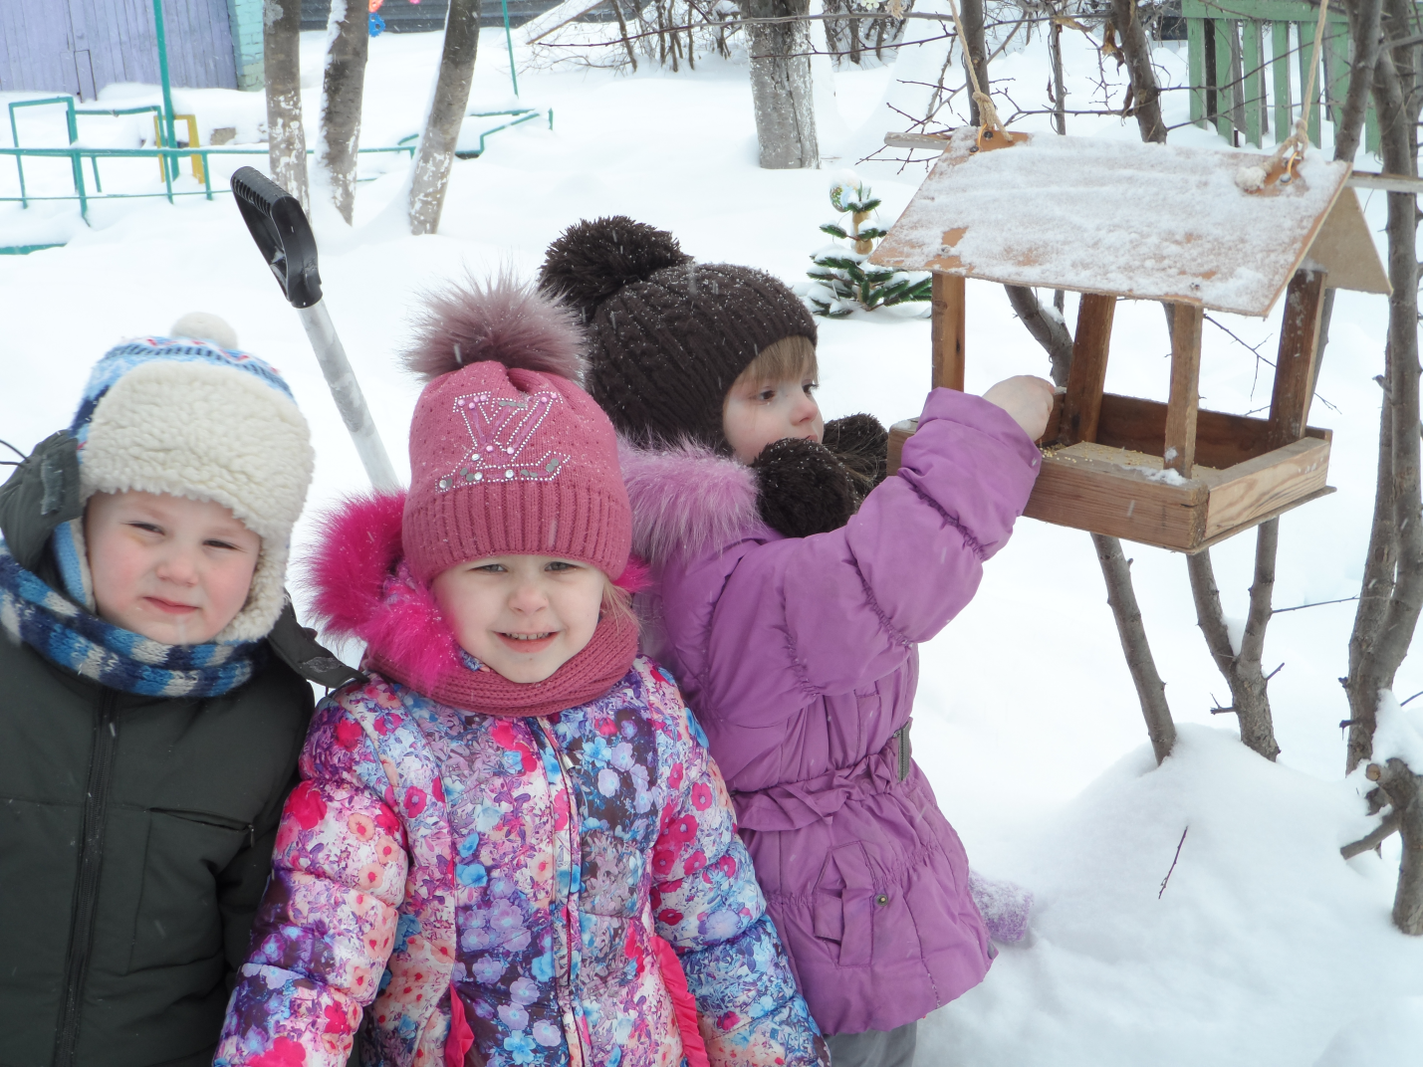

В экологической акции приняли участие: дети старшей группы, родители воспитанников и дети младше – средней группы, воспитатели.
На участке детского сада было развешано 10 кормушек, изготовленных родителями из различных материалов: деревянные кормушки-домики, кормушки из коробок, из пластиковых бутылок, из пластика.
В период проведения акции проводилась следующая работа:
- Ежедневное кормление птиц, прилетающих к кормушке;
- Наблюдение за их поведением;
- Использование разных кормов;
- Учет количества птиц, их видов.
За время наблюдения на прогулках в момент проведения акции к кормушкам прилетали:
- Синицы – 23;
- Снегири – 4;
- Воробьи – 16;
- Вороны – 4;
- Голуби – 8;
- Сороки – 2.
Возможно, птиц было намного больше, ведь мы вели счет только на прогулках.
В результате проведенной работы дети узнали:
- Какие виды птиц остаются зимовать в наших краях, а какие прилетают к нам на зиму;
- Как различить птиц по внешнему виду;
- Какие корма предпочитают птицы;
- Какие повадки у птиц.

Таким образом, мы пришли к следующим выводам:
- В ветреные дни птицы не прилетают;
- Из кормов голуби и воробьи предпочитают семечки, а синицы – сало;
- Воробьи, голуби прилетают стайками, синицы по 3 - 4, сороки, вороны – по одиночки;
- Кормушку посетили 6 видов птиц;
- За время действия проекта птицы привыкли получать корм, поэтому подкормку необходимо продолжить.

В ходе проведения акции наши воспитанники и родители постоянно заботились о пернатых, но возник вопрос: "А другие заботятся о птицах в зимний период времени?". Мы вместе с воспитанниками обсудили этот вопрос и решили привлечь жителей нашего поселка к подкормке птиц. Мы оформили листовки "Покормите птиц зимой!" и памятки"Чем кормить птиц?" и развесили их на остановках нашего поселка Желнино.

По результатам нашей проделанной работы, мы решили продолжать работу по охране и заботе птиц, поэтому подкормку необходимо продолжить, и мы будем подкармливать их, пока не появятся насекомые.
Таким образом, мы уверены, что у наших воспитанников успешно формируется гуманно - ценностное отношение к природе и ко всему живому
Актуальность проекта бесспорна! Птицы - наши друзья! Они защищают растения от вредителей, украшают нашу природу, нуждаются в поддержке человека. Надо им помогать всегда!

Наш девиз:
«Приучите птиц зимой
К своему окну,
Чтоб без песен не пришлось
Нам встречать весну!»
«Кормите их, согрейте их!
Повесьте домик на суку!
Рассыпьте крошки на снегу!»
Использованная литература:

- От рождения до школы. Примерная общеобразовательная программа дошкольного образования / Под ред. Н. Е. Вераксы, Т.К. Комаровой, М.А. Васильевой. – 3-е изд., испр. и доп. – М.: МОЗАИКА – СИНТЕЗ, 2014.

- Н.Е. Веракса «Проектная деятельность дошкольников». МОЗАИКА-СИНТЕЗ, М. 2010г.
- Т.М.Бондаренко. Экологические занятия с детьми 5-6 лет. В.ТЦ «Учитель».
- 2002 г.
О.А.Соломенникова Ознакомление с природой в детском саду. Старшая группа – М. МОЗАИКА – СИНТЕЗ, 2015.
- О.А.Воронкевич "Добро пожаловать в экологию"Санкт-Петербург ДЕТСТВО – ПРЕСС, 2016.
- С.Н.Николаева парциальная программа «Юный эколог».Система работы в старшей группе детского сада - – М.: МОЗАИКА – СИНТЕЗ, 2016.
- Г.В.Лаптева «Развивающие прогулки для детей».
- Птицы России: школьный словарик.Москва.2010г.
- И.В.Кравченко «Прогулки в детском саду»
- Т.А.Шорыгина «Птицы. Какие они?»
- В. Бианки «Лесная газета». М. 1986г.
- Т.Н.Куликовская Дидактический материал «Познаем окружающий мир. Птицы». – Москва,2011
- В.Н.Чернякова «Экологическая работа в ДОУ»

Фотоотчет по проекту «Покормите птиц зимой»
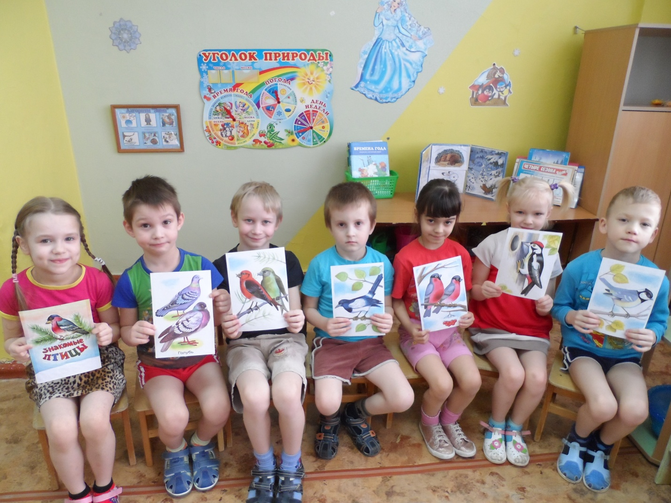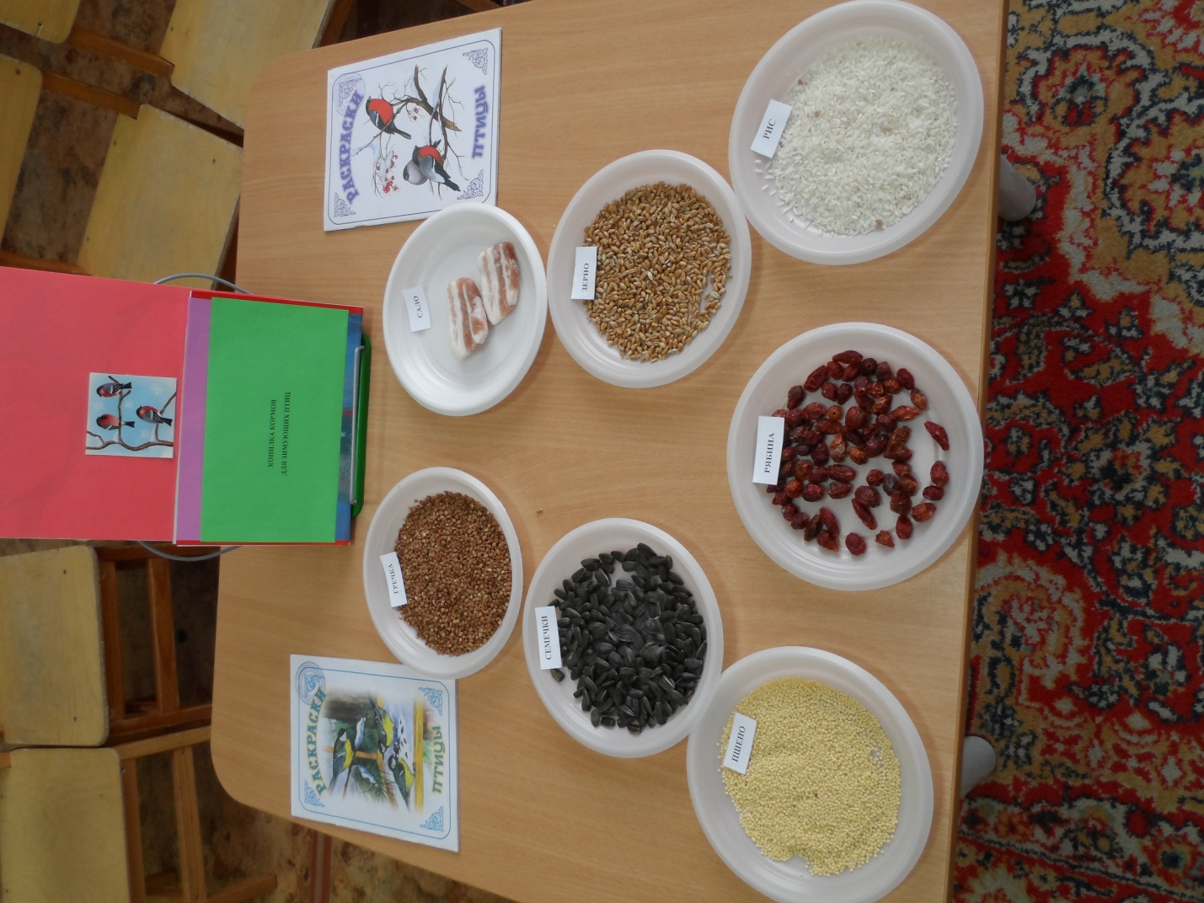
НОД «Зимующие птицы»
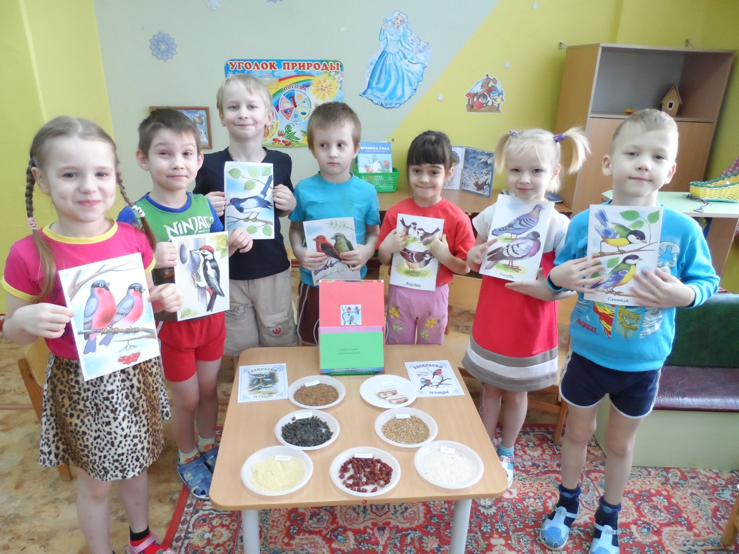

Дидактические игры

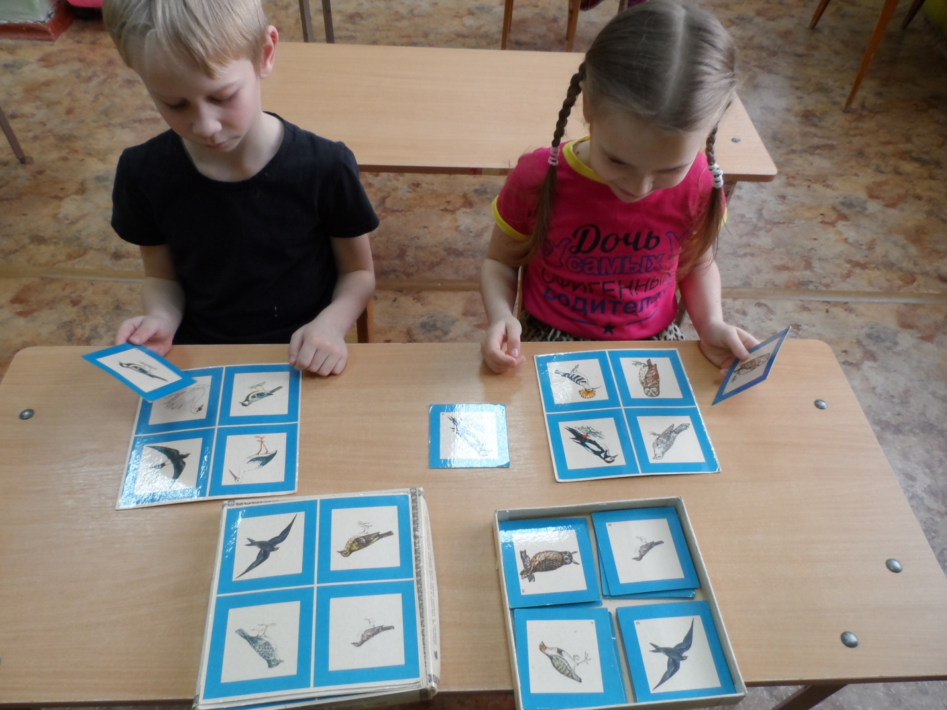
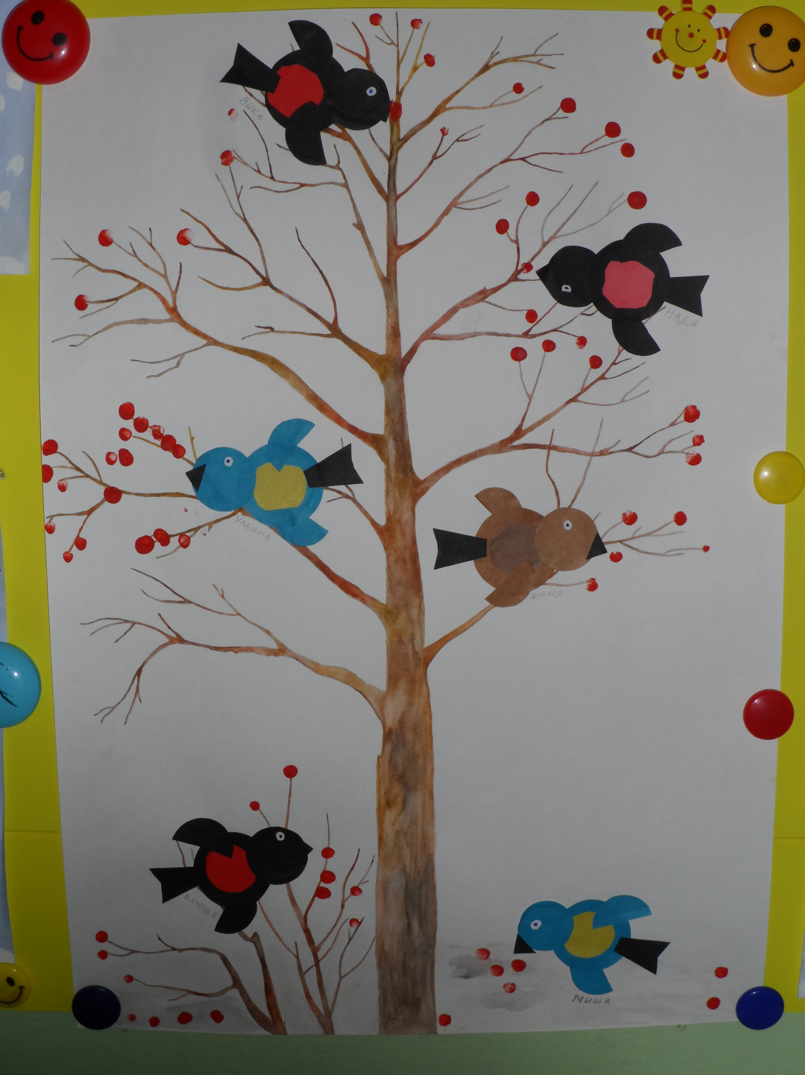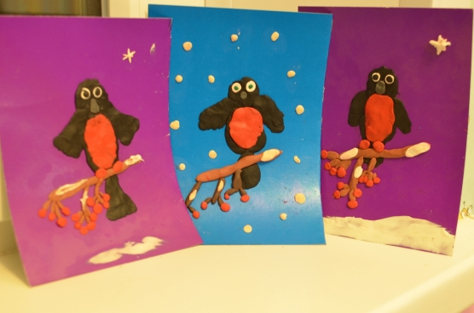

Аппликация «Рябинка угощает птичек», лепка «Птички на кормушке», пластилинография «Снегирь»

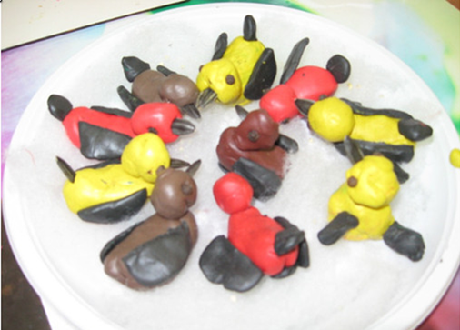
Конструирование кормушки из лего
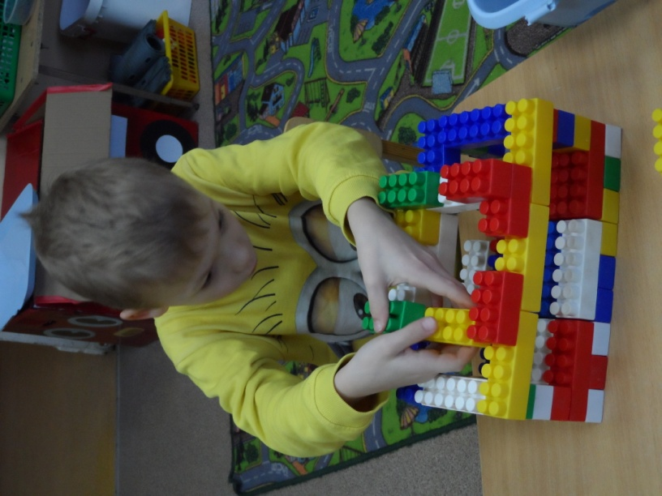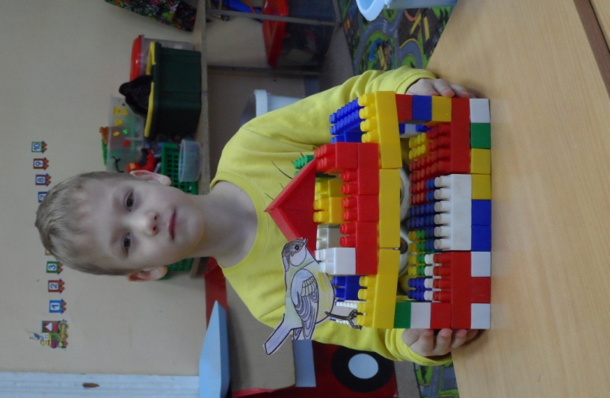

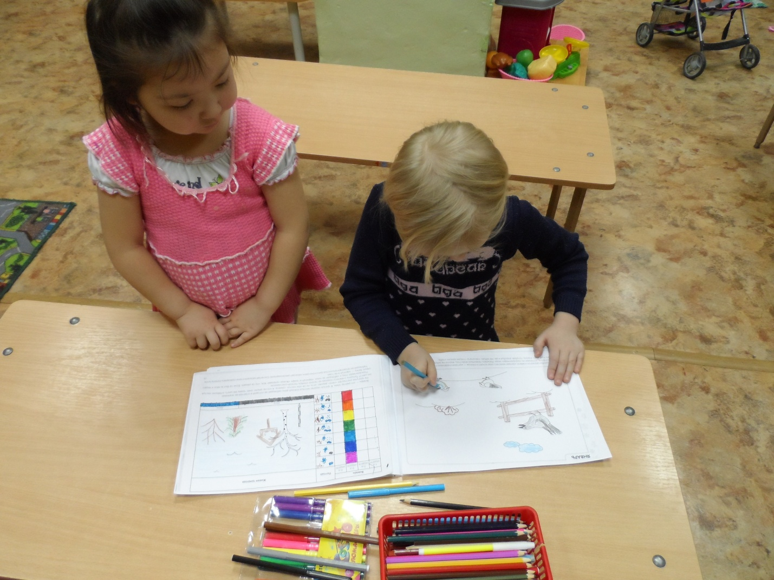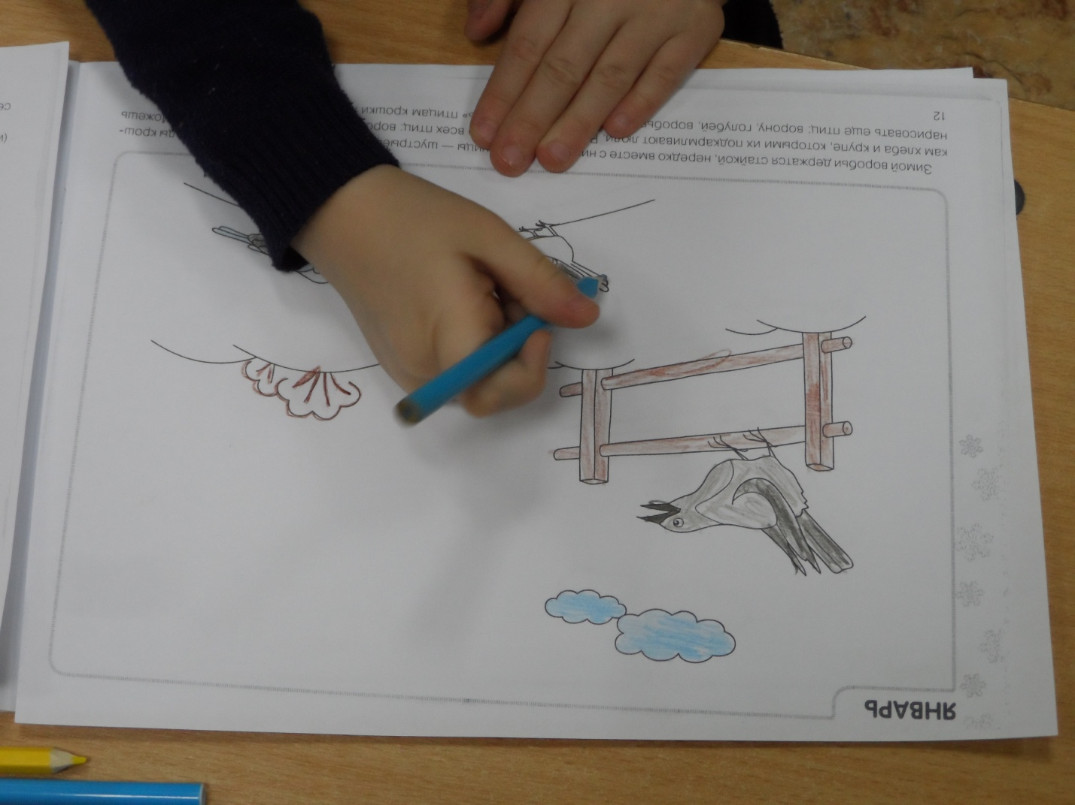

Работа в дневнике наблюдения за прилетом птиц на кормушки.
Наблюдение на прогулках за птицами

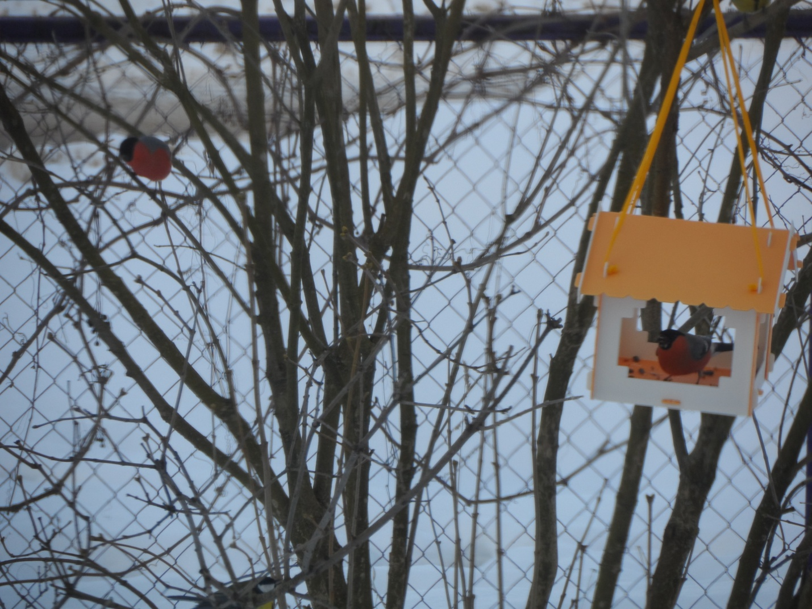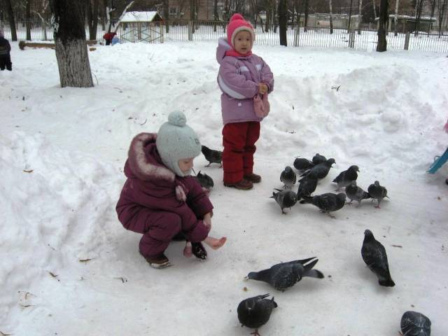

Изготовление шапочек – масок с изображениями птиц для подвижных игр.

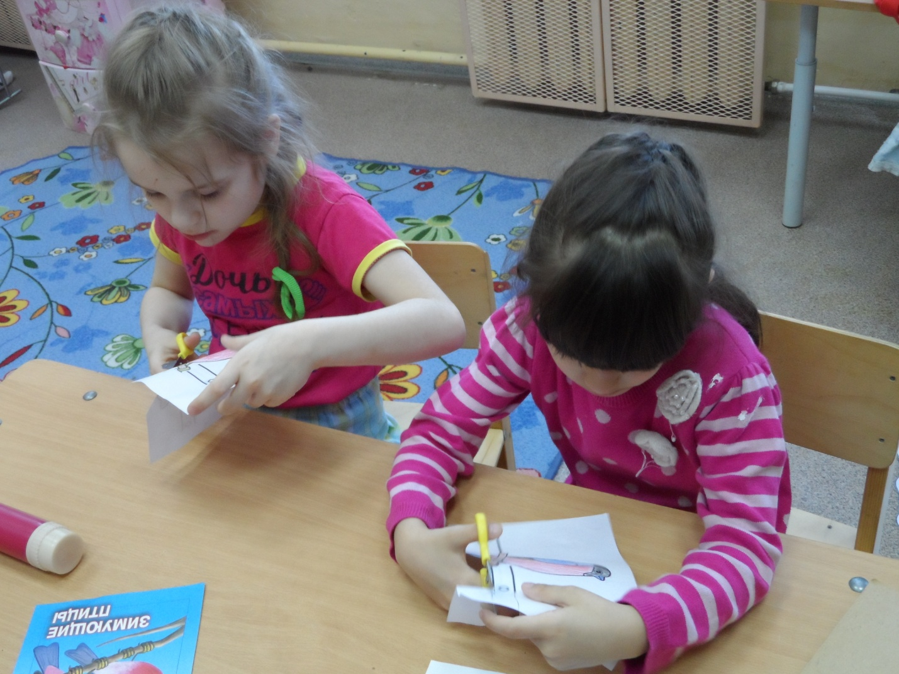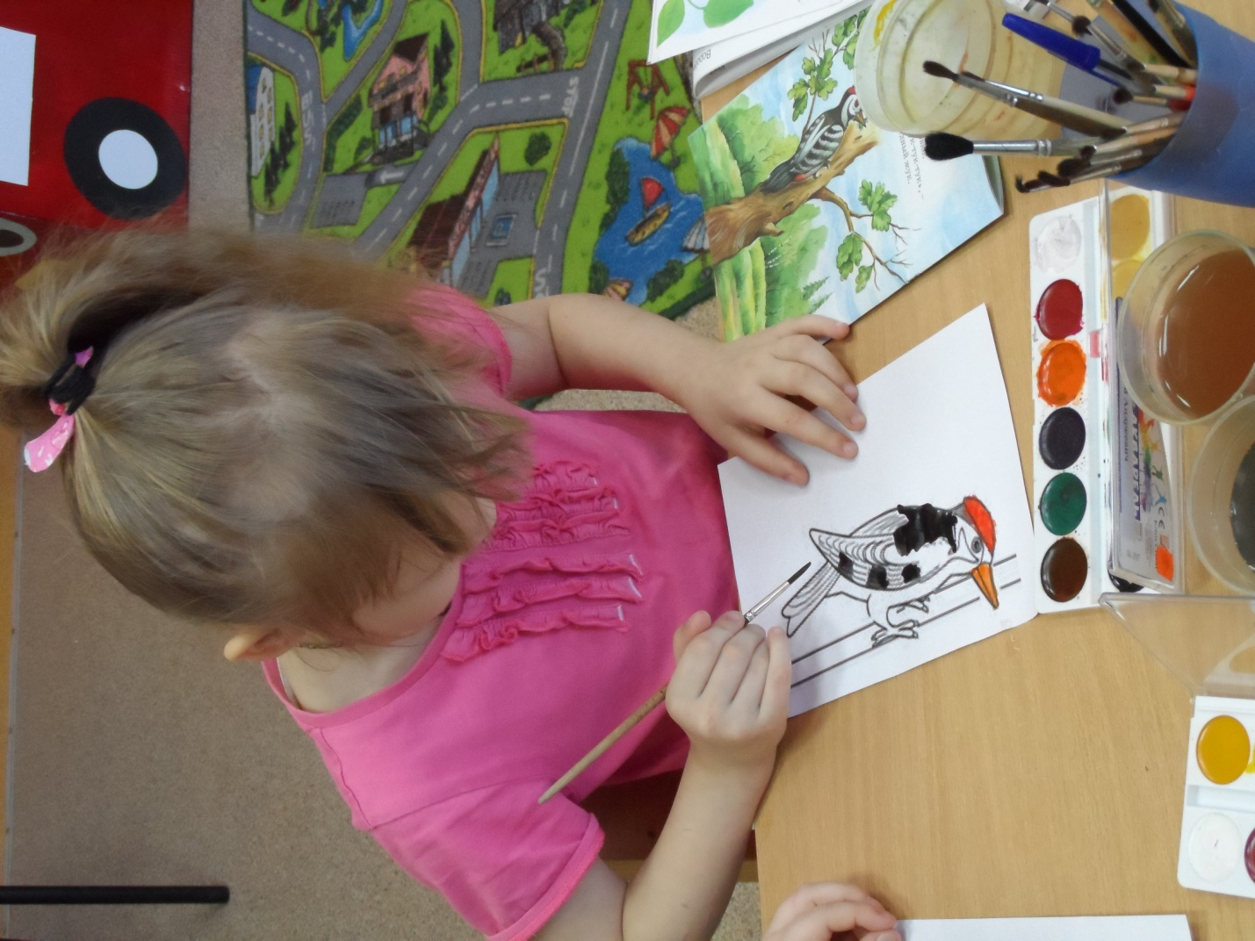
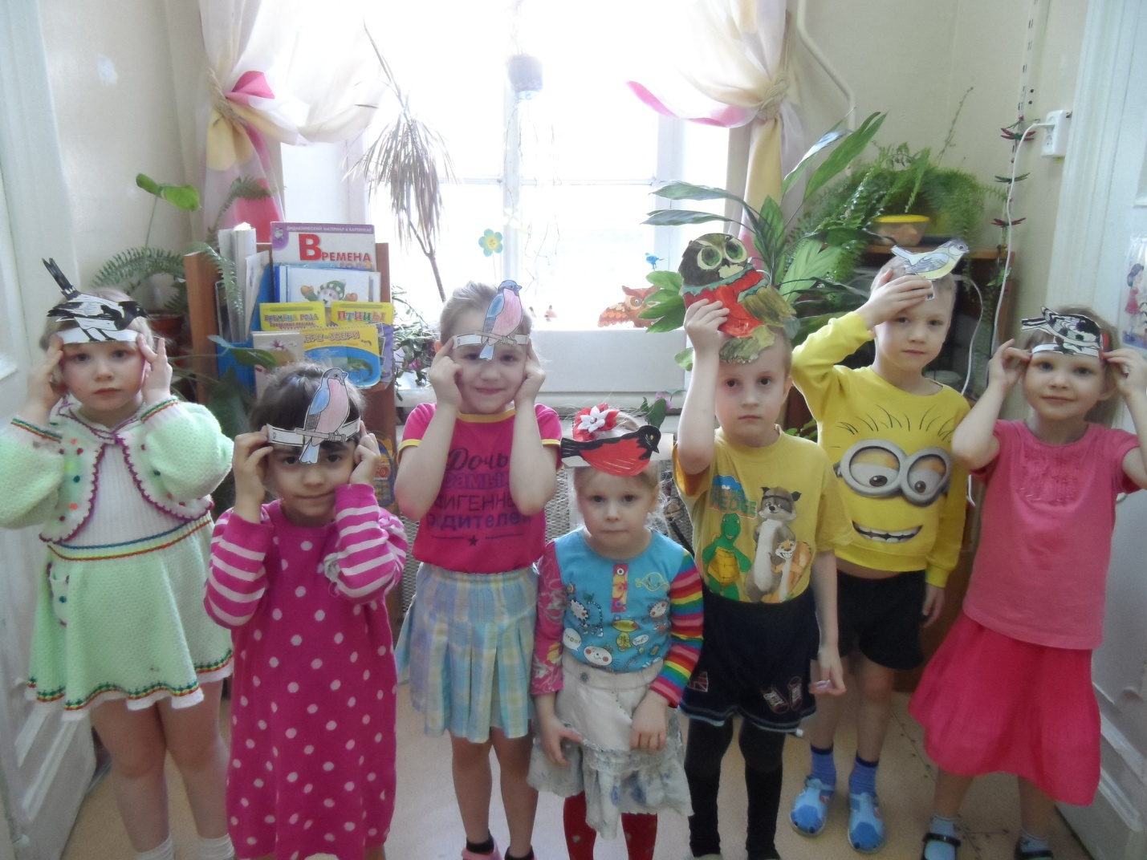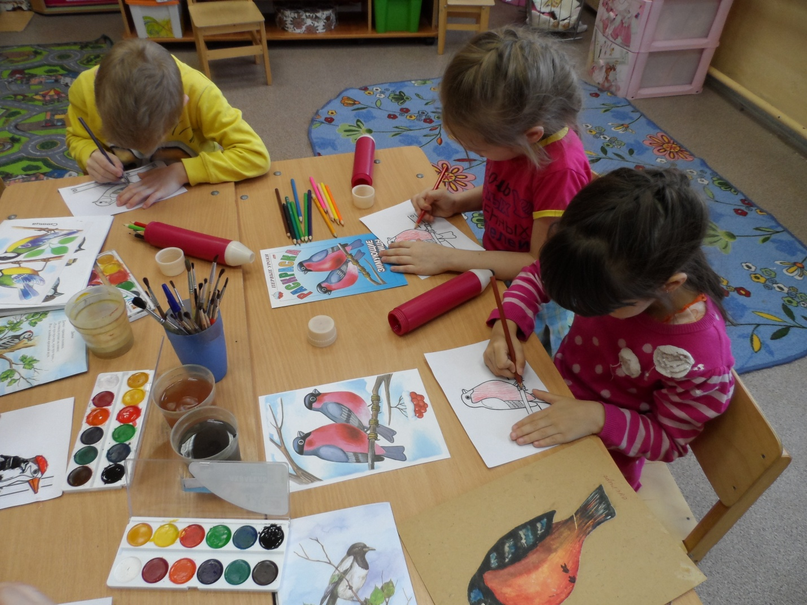

Презентация «Зимующие птицы»
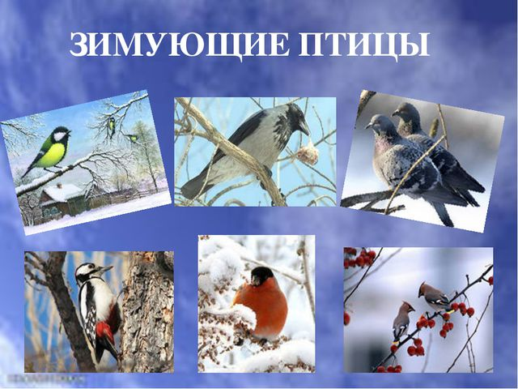

Выращивание зелени для корма птицам в зимнее время.

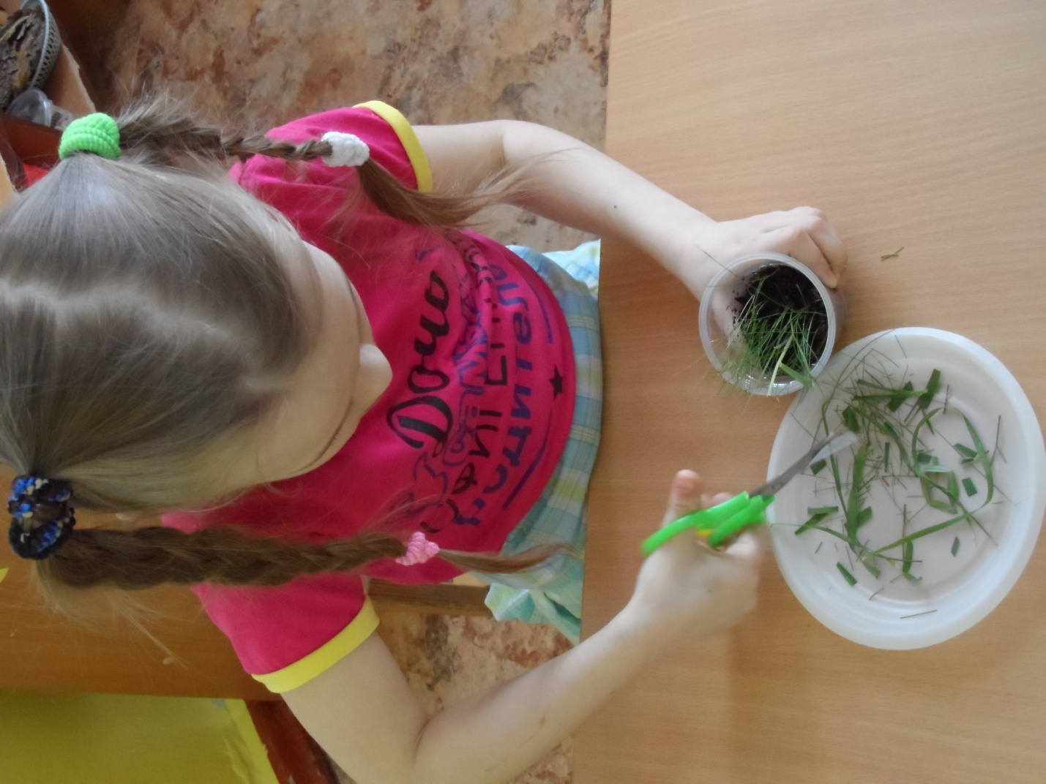

Лепбук «Покормите птиц зимой»

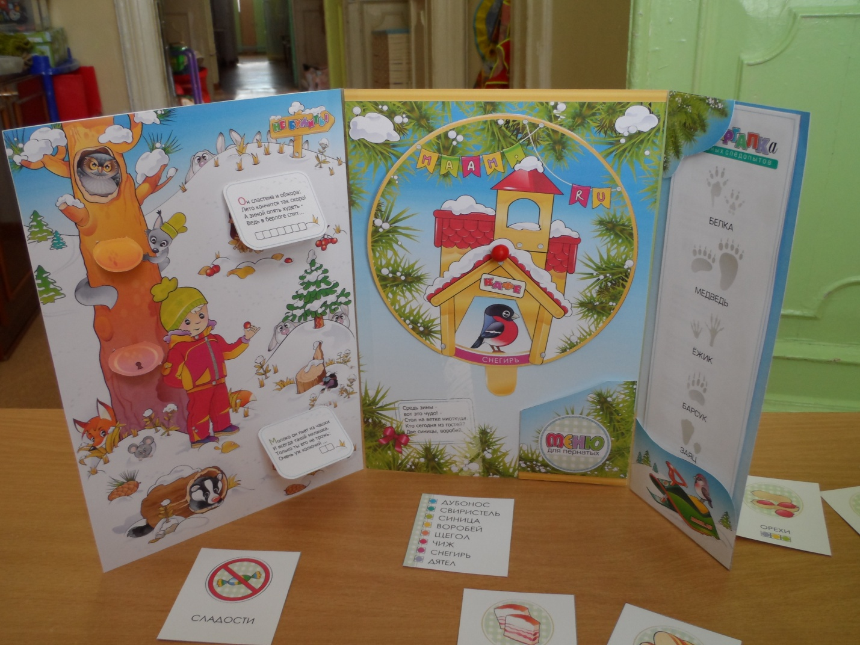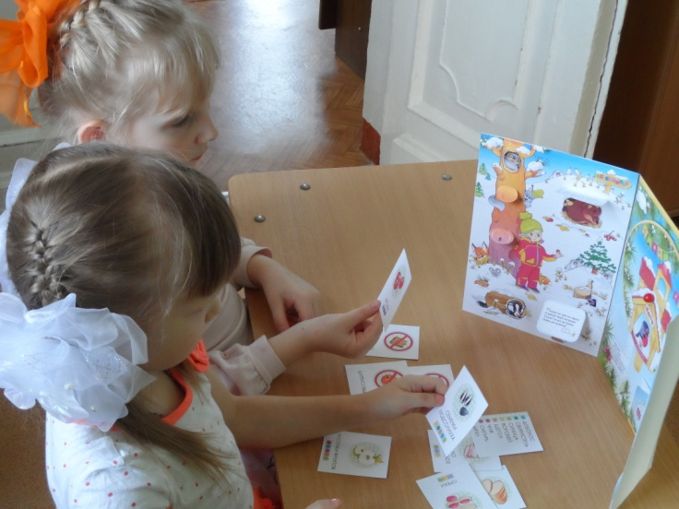
Книжная выставка
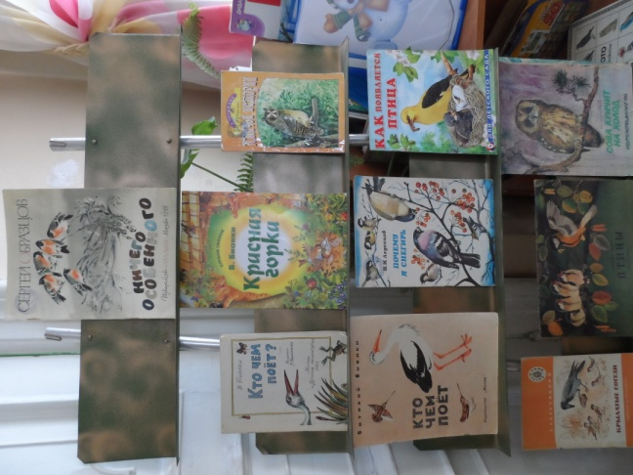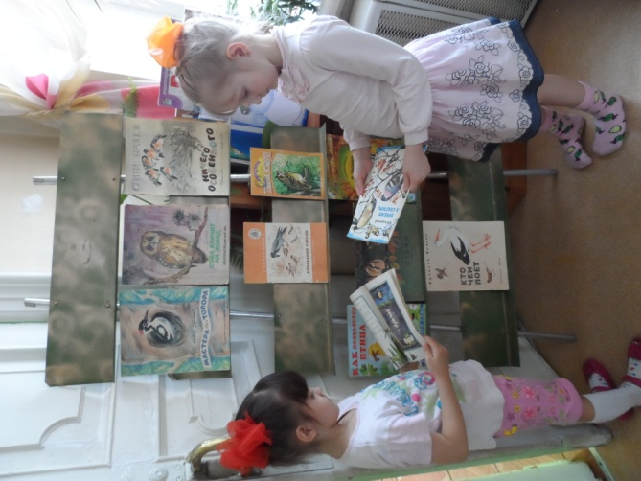

Экологическая акция «Покормите птиц»
Развешивание памяток «Покормите птиц зимой» и «Чем кормить птиц?" на остановках нашего поселка Желнино.

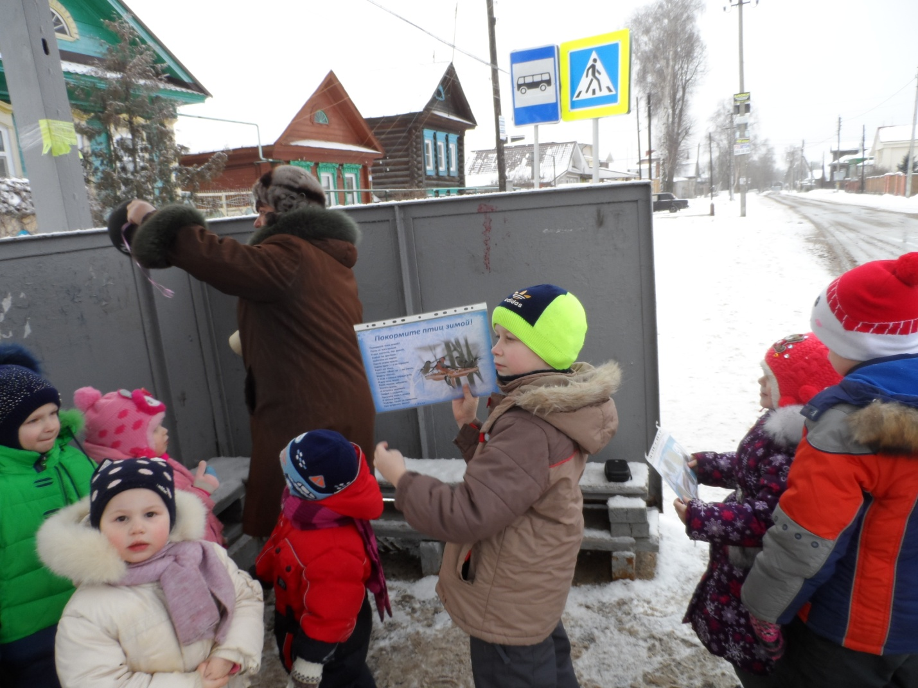
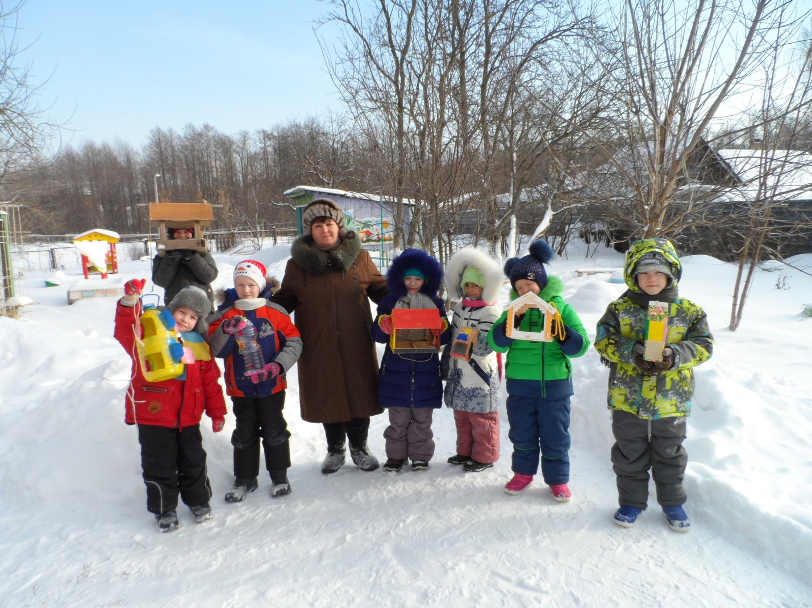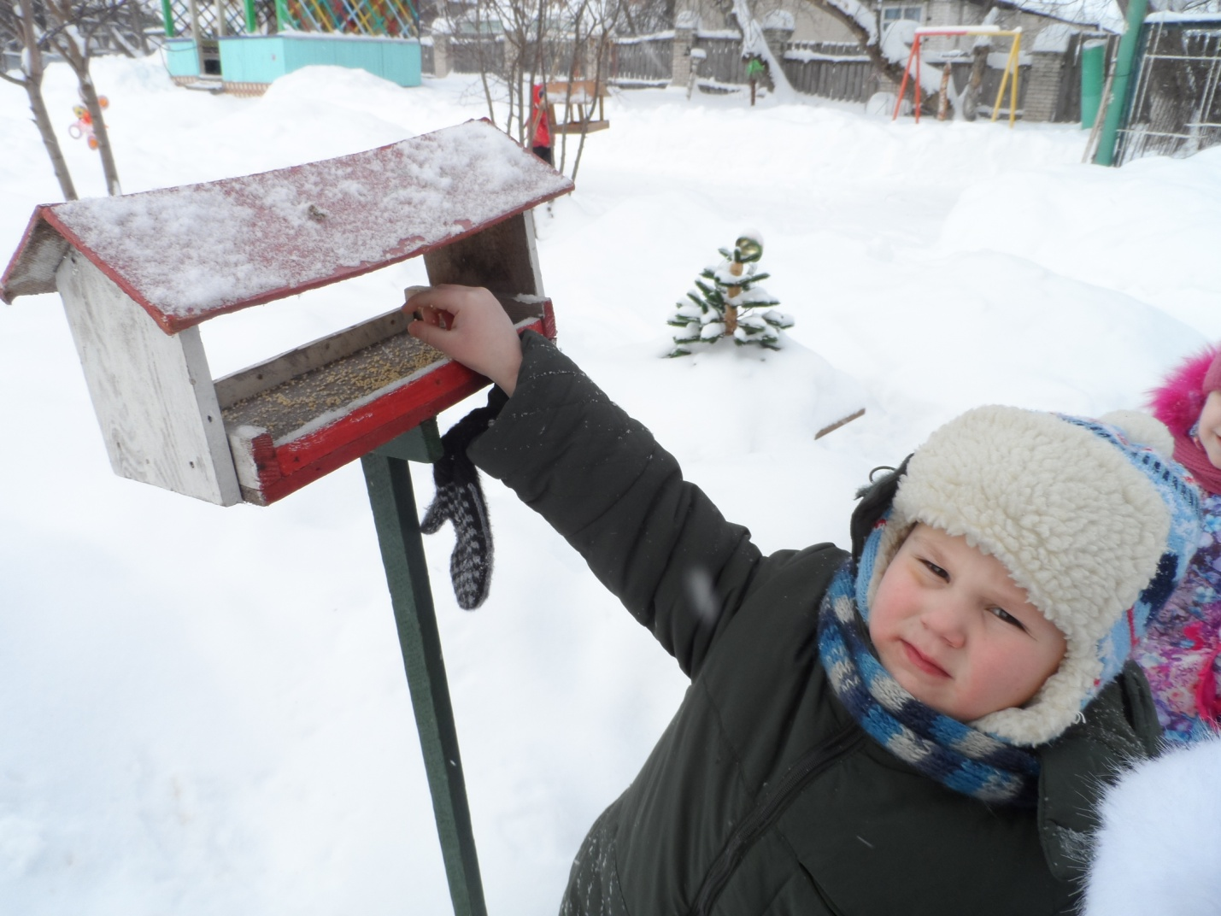

Вот, кормушки мы повесим,
Будем птичек мы кормить,
Каждый день по корке хлеба,
Рады будем положить!
Прилетайте в гости птицы,
Будем просо вам давать,
И скворечник утеплять.
Все готовы мы отдать,

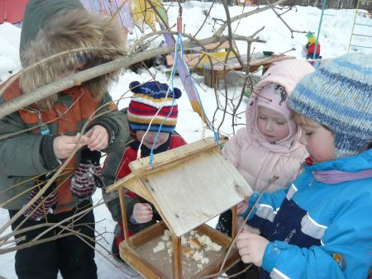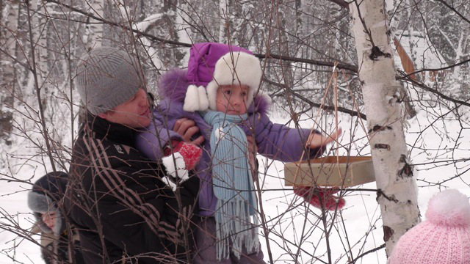

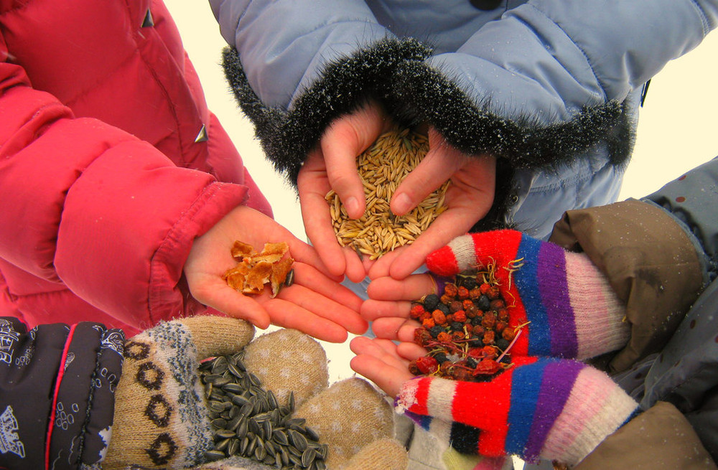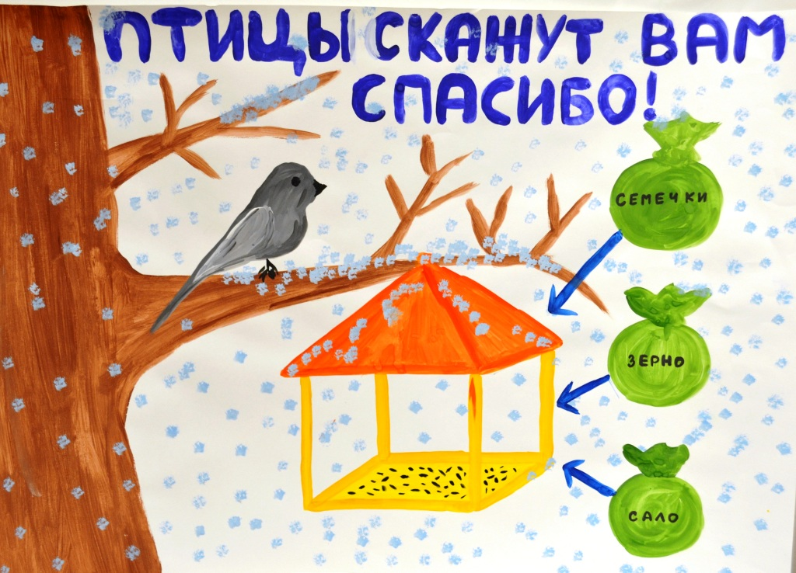

ПРИЛОЖЕНИЕ 1

Анкета для родителей.
ВМЕСТЕ С ДЕТЬМИ КОРМИМ ЗИМУЮЩИХ ПТИЦ

Уважаемые родители!
Просим вас ответить на наши вопросы.

1.Регулярно ли Вы кормите зимой с вашим ребенком птиц? Если нет, то когда?

2. В какое время суток насыпаете корм?

3. Где, в каком месте Вы проводите подкормку? (на балконе; на кормушке, которую вывесили; около дома; в детском саду или другое) .

4. Чем кормите птиц?

5. Кто является инициатором подкормки: Вы или ребенок?

6. Какие птицы прилетают к Вам кормиться?

7. Удается ли Вам с ребенком понаблюдать за поведением птиц у кормушки? Как часто?

8. Если не наблюдаете за подкормкой птиц, что Вам мешает?

9. Имеется ли интерес у ребенка к подкормке птиц, в чем это проявляется?

10. Заметили ли Вы какие – либо изменения в поведении и характере ребенка после начала подкормки птиц?

11. Используете ли Вы художественную литературу для поддержания интереса и воспитания любви к птицам?

12. Смотрите ли Вы телевизионные передачи о природе вместе с ребенком? Если да, то какие?

13. Делали ли Вы вместе с ребенком кормушки для птиц? Кто являлся инициатором: Вы или ребенок?

14. Хотели бы Вы принять участие в конкурсе по изготовлению кормушек и включиться вместе с вашим ребенком в зимнюю подкормку птиц в рамках детского сада?

ПРИЛОЖЕНИЕ 3

НОД: Тема: «Зимующие птицы»
Цель: Закрепить представления дошкольников о зимующих птицах, их образе жизни, о связи с окружающей средой, роли человека в жизни птиц.
Оказание посильной помощи птицам, зимующим в нашей местности, пережить морозы и недостаток пищи.
Ход занятия:
Вводная беседа
(На мольберте силуэт зимнего дерева и силуэты зимующих птиц.)
Воспитатель начинает занятие со стихотворения «Птицы» В.Берестова.
Точки, крестики, кружочки
Под окном и на снегу.
Мне понятны эти строчки,
Прочитать я их могу.
Это мне письмо прислали
На заре друзья мои.
«С добрым утром!» - написали
Непоседы-воробьи.
Кто рассыпал на снегу
Длинные цепочки?
Кто рассыпал на снегу
Крестики и точки?
Это птицы на бегу
Оставляют на снегу
Длинные цепочки,
Крестики и точки.
Воспитатель приглашает детей к дереву и предлагает рассмотреть птиц.
Беседа по вопросам
- Какие птицы вам знакомы? Каких из этих птиц вам приходилось наблюдать на нашем участке?
- Как называют птиц, которые остаются с нами зимовать?
Воспитатель предлагает внимательно рассмотреть и рассказать, как выглядит каждая птица, какого цвета оперенье на голове, туловище, крылышках, хвостике, вспомнить, какую песенку эта птица поет.
Рассказы детей. (Воспитатель дополняет и уточняет их.)
Воспитатель спрашивает у детей, почему эти птицы круглый год живут у нас.
- Легко ли птицам добывать корм зимой?
- Как мы можем помочь зимующим птицам?
Рассказ воспитателя
Для корма птицам пригодны семена различных растений: подсолнуха, дыни, арбуза.
Овес, пшено клюют только воробьи, для них также годятся крошки пшеничного хлеба.
Синицы, кроме семян, очень любят сырое несоленое сало или мясо.
Вороны – всеядные птицы.
Снегири предпочитают ягоды рябины, облепихи.
Зимующие птицы не боятся морозов и ухитряются добывать ему еду даже в самую холодную погоду. Они отыскивают насекомых, спрятавшихся в трещины коры, в щели домов и заборов, отыскивают плоды и семена лиственных растений, шишки хвойных деревьев с семенами. Но во время снегопадов, метелей и сильных морозов птицы голодают и даже погибают. Они прилетают к нашим жилищам за помощью. И мы с вами должны помочь пережить зиму пернатым друзьям.
Физкультминутка
Снегом засыпаны лес и поля,
Спит под сугробами крепко земля.
Ищут, ищут птицы,
Чем бы поживиться.
На зиму долгую в нашем лесу
Мы приготовили птичкам еду.
Прилетайте, птицы, вы сюда кормиться!
Дидактическая игра «Что за птица?»
Воспитатель загадывает загадки о птицах. Птица-отгадка прикрепляется к кормушке, где ей приготовлен корм. В конце игры воспитатель предлагает детям рассмотреть и назвать корм, который предпочитает каждая птица.
Итог занятия
Занятие заканчивается стихотворением «Покормите птиц зимой» А.Яшина

Приложение 4

Игра - инсценировка
Тема: «Зимний разговор через форточку»
Цель: развивать диалогическую речь, прививать детям интерес к жизни пернатых.
Ход игры:
Воспитатель: – Ребята! Если бы вы умели понимать птичий язык, вы бы услышали такой разговор птиц:
– Я – маленький воробей,
Я гибну, дети, спасите!
Я летом всегда подавал сигнал,
Чтобы сторож ворон с огорода гнал.
– Пожалуйста, помогите!
– Сюда, воробей, сюда!
Вот тебе, друг, еда.
Благодарим тебя за работу!
Ребенок: – Я – дятел, пёстрый такой,
Я гибну, дети, спасите…
Всё лето я клювом стволы долбил,
Тьму вредных букашек поистребил,
– Пожалуйста, помогите!
– Сюда, наш дятел, сюда!
Вот тебе, друг, еда,
Благодарим тебя за работу!
Б.Брехт

Приложение 5

Создание копилки загадок о птицах.
Цель: развитие логического мышления, памяти, речи.
Ход:
Воспитатель: – Угадайте, что за птица
Скачет по дорожке,
Словно кошки не боится –
Собирает крошки,
По ночам ночует, – зернышки ворует? (Воробей.)
– Кто присел на толстый сук
И стучит “Тук – тук, тук – тук?” (Дятел.)
– Как лиса среди зверей,
Эта птица всех хитрей.
Прячется в зеленых кронах.
А зовут ее -… (Ворона.)
– Кто так громко всех стрекочет,
Рассказать нам что-то хочет? (Сорока.)
– Мы построили вдвоем,
Для гостей весенний дом,
А верней сказать – дворец,
Прилетай скорей … (Скворец.)
– Всех прелестных птиц черней,
Чистит пашню от червей,
Взад – вперед по пашне, вскачь,
А зовется птица… (Грач.)
– На одной ноге стоит,
В воду пристально глядит.
Тычет клювом наугад –
Ищет в речке лягушат
На носу повисла капля…
Узнаете? Это… (Цапля.)
– В лесу ночном кукует птица.
Она позвать себя боится
Ку-ку…ку-ку не спит опушка
А птицу эту звать? (Кукушка.)
– Чернокрылый, красногрудый.
И зимой найдет приют:
Не боится он простуды-
С первым снегом тут как тут! (Снегирь.)
Что такое – посмотри!
Выпал снег, на нем огни
Это птицы - … (снегири).
Летом ловит он жуков,
Поедает червяков.
На юг не улетает,
Под крышей обитает.
«Чики-рики», - не робей.
Дам тебе крошек, …. (воробей).
Села на кормушку
Птичка с желтым брюшком (синица).
Окраской – сероватая,
Повадкой – вороватая,
Крикунья – хрипловатая,
Знатная персона.
Это же … (ворона)
Бела как снег,
Черна как жук,
Вертится как бес,
Стрекочет на весь лес. (сорока).
На деревьях днем умело
Клювом долбит он кору.
Друг деревьев, враг жуков –
Это кто же он таков? (дятел)

Приложение 6

Словесная игра «Летает – не летает»
Дидактическая задача: развивать у детей слуховое внимание, воспитывать выдержку.
Игровое правило: поднимать руку надо только в том случае, если будет назван летающий предмет.
Игровые действия: похлопывание по коленям, поднимание руки, отыгрывание фантов.
Ход игры:
Дети садятся полукругом, руки кладут на колени.
Воспитатель объясняет правила игры: я буду называть предметы и спрашивать: «Летает?», например: «Голубь летает? Самолет летает? », если я назову предмет, который, в самом деле летает, вы поднимаете руки. Если я назову нелетающий предмет, руки поднимать не следует. Вам нужно быть внимательными, потому что я буду поднимать руки и тогда, когда предмет летает, и тогда, когда он не летает. Кто ошибется, заплатит фант.
Похлопывая по коленям, воспитатель и дети говорят «Поехали – поехали», затем воспитатель начинает игру: «Галка летает? » - и поднимает руку.
Дети отвечают: «Летает», - и тоже поднимают руки. «Дом летает? » - спрашивает воспитатель и поднимает руки. Дети молчат.
У многих ребят в начале игры руки непроизвольно, в силу подражания, поднимаются каждый раз. Но в том и заключается смысл игры, чтобы своевременно удержаться и не поднять руки, когда назван нелетающий предмет. Кто не удержался, платит фант, который в конце игры выкупается.

Приложение 7
Дидактическая игра «Прилетели птицы»
Цель: развитие фонематического слуха.
– Я сейчас буду называть птиц, но если я, вдруг, ошибусь, и вы услышите что-то другое, то нужно хлопнуть в ладоши.
Прилетели птицы: голуби, синицы, аисты, вороны, галки, макароны.
Прилетели птицы: голуби, куницы.
Прилетели птицы: аисты, вороны, галки и палки.
Прилетели птицы: голуби, синицы, галки и стрижи,
Чибисы, чижи, аисты, кукушки, лебеди, скворцы.
Все вы – молодцы!
Дидактическая игра «Четвертый лишний».
Цель: Формировать представления о птицах, их общих признаках. Закрепить названия зимующих птиц.
1 Вариант: Воробей, синица, лебедь, голубь.
Дидактическая игра «Счёт птиц»
Цель: закрепление согласования числительных с существительными (один воробей, два воробья, три воробья и т. д.)

Приложение 8
Игра средней подвижности «Филин и пташки».
Цель: закрепить умение подражать голосам птиц, развивать ловкость, внимание, смекалку.
Ход игры: Перед началом игры выбирается филин, а дети делятся на две стайки: синиц и клестов. Каждая стайка встает в свой круг (круги находятся в противоположных сторонах). Филин стоит в центре. Подражая крику птиц (синички – «ци-фи, ци-фи», клесты – «кле-кле»), дети «летают» по залу. На сигнал «Филин!» все птицы стараются улететь в свой круг. Если птица попадает в чужой круг, то другие птицы ей говорят: «Кыш – кыш, лети в свою стаю». Пойманную пташку филин угадывает по птичьему крику.
Подвижная игра «Птички в гнёздышках»
Цель: учить детей ходить и бегать врассыпную, не наталкиваясь друг на друга; приучать их быстро действовать по сигналу воспитателя, помогать друг другу.
Ход игры. С одной стороны площадки свободно раскладывают обручи («гнёздышки») по количеству детей. Каждый ребёнок («птичка») стоит в своём «гнёздышке». По сигналу воспитателя дети – «птички» выбегают из обручей – «гнёзд» - и разбегаются по всей площадке. Воспитатель имитирует кормление «птиц» то в одном, то в другом конце площадки: дети присаживаются на корточки, ударяя кончиками пальцев по коленям – «клюют» корм. «Полетели птички в гнёзда!» - говорит воспитатель, дети бегут к обручам и становятся в любой свободный обруч. Игра повторяется. Когда игра будет усвоена детьми, можно ввести новые правила: разложить 3-4 больших обруча – «в гнезде живёт несколько птиц». На сигнал: «Полетели птицы в гнёзда» - дети бегут, в каждый обруч встают 2-3 детей. Воспитатель следит, чтобы они не толкались, а помогали друг другу встать в обруч, использовали всю площадь, выделенную для игры.
Подвижная игра «Вороны и собачка»
Цель: научить детей подражать движениям и звукам птиц, двигаться, не мешая друг другу.
Ход игры: Выбирается «собачка», остальные дети - «вороны».
Возле ёлочки зелёной Дети прыгают, изображая ворону.
Скачут, каркают вороны: «Кар! Кар! Кар!»
Тут собачка прибежала
И ворон всех разогнала: «Ав! Ав! Ав!» Дети убегают от «собачки».
Игра повторяется 2-3 раза.
Подвижная игра «Воробушки и автомобиль»
Цель: приучать детей бегать в разных направлениях, не наталкиваясь друг на друга, начинать движение и менять его по сигналу воспитателя, находить своё место.
Ход игры: Дети – «воробушки» садятся на скамейку – «гнёздышки». Воспитатель изображает «автомобиль». После слов воспитателя: «Полетели, воробушки, на дорожку» - дети поднимаются и бегают по площадке, размахивая руками – «крылышками». По сигналу воспитателя: «Автомобиль едет, летите, воробушки, в свои гнёздышки!» - «автомобиль» выезжает из «гаража», «воробушки» улетают в «гнёзда» (садятся на скамейки). «Автомобиль» возвращается в «гараж».

